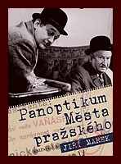
Paroubek, Bém, korupce a mafie
Magistrát hlavního města Prahy je zvláštní instituce, kde rozhodují peníze a známosti a o politickou příslušnost jde jen v médiích pro pobavení voličů. Původně jsem chtěl shromáždit informace o Jiřím Paroubkovi a jeho pochybných kontaktech. To jsem si ale zavařil. Postupně jsem začal zjišťovat, že se jedná o zvláštní společenský organizmus, který existuje, bují a rozrůstá se. Jeho zrod můžeme hledat v normalizačních dobách a udavačských seznamech StB. Článek nemá začátek, ani konec. Struktura lidí je natolik provázána, že je možno začít kdekoliv a stejně se na konci dostaneme opět ke stejným jménům. Tak jenom čtěte a divte se spolu se mnou.
Mafie po česku
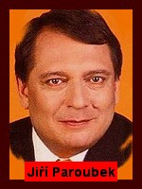
Socialistický „pingl“: Z Paroubka šla větší hrůza než z Leonida Brežněva...
Martin Š., v dobách tuhého socialismu zaměstnanec RaJ – státního podniku Restaurace a jídelny, o tom ví své.
„Ze jména Paroubek šla tehdy mezi zaměstnanci restaurací a hospod snad ještě větší hrůza a strach než ze jména Brežněva či Štrougala. Metody měl přitom stejné, ne-li horší,“ uvádí Martin Š, dnes sám majitel několika restaurací.
„Přišel-li s milenkou, bylo vždy nejhůře,“ dodává. „Podle mě se to nemohlo obejít bez nějaké spolupráce s režimem, třeba s StB,“ „Jiří Paroubek tehdy prováděl s partou kumpánu spanilé jízdy městem. Obcházel pražské restaurace a v nočních hodinách i vinárny a dožadoval se jídla a pití zdarma pro celou partu. Jakmile jste neuposlechli, bylo jasné, že vás nemine obrovské manko v příštím vyúčtování a následné přeřazení do méně zajímavého povolání. Přeci jenom, číšníci si v osmdesátých letech nežili špatně.“.
Paroubek měl tehdy coby „manažer“ RaJ pod palcem pražské vinárny, restaurace, kavárny i hospody. S oblibou prý navštěvoval noční podnik Alcron nebo restauraci Pelikán.
Restaurace a jídelny byly za minulého režimu podnik, v němž funkcionáři přidělovali - často za úplatky - "dobré" restaurace, rozhodovali, které pivo se bude čepovat a co se bude vařit. Právě v takovém prostředí prožil ve vedoucích ekonomických funkcích Jiří Paroubek jedenáct let. A z té doby se datují jeho vazby a přátelství, které vydržely dodnes, a odtud také má své nabubřelé a papalášské chování. Paroubkovo působení v Restauracích a jídelnách vystihují stejná dvě slova jako zbytek jeho kariéry: prospěch především.
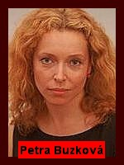
Někdejší pracovníci tohoto podniku dnes přiznávají, že za lukrativní restaurace či hotely se muselo platit. "To se dělo, to je pravda. Ale Jirka nebral! Vím to přímo od těch hospodských," tvrdí s jistotou další Paroubkův dobrý známý z podniku, Jiří Marek, který provozoval legendární pražský hotel Ostaš, ve kterém tehdy působila ve velice atraktivní a finančně výnosté profesi i bývalá ministryně školství Petra Buzková. Výsledek hledání ve svazcích spolupracovníků STB – Petra Buzková, nar.7.12.1965, event.č. svazku 45958 důvěrník, krycí jméno Pavla.
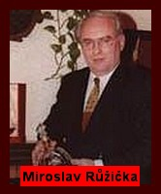
Jiří Marek, nar. 19.1.1946, event.č. svazku 28189 agent, 28118988 tajný spolupracovník s krycím jménem Radek.
"Víte, on měl tehdy takové až kapitalistické názory. Vždycky říkal, že socialistická ekonomika je jeden velký chlív, že všichni kradou a pak na stát nic nezbude. Nevím, jestli se přetvařoval, ale myslím, že ne," dodává Jiří Marek.
Podobně o ministerském předsedovi mluví Miroslav Růžička, který po angažmá v komunistickém mezinárodním hotelu pro západní cizince Intercontinental "si" otevřel v roce 1988 první soukromou restauraci v Praze. "Tehdy vstoupilo v platnost nařízení, které umožnilo soukromníkům provozovat restaurace. Hledal jsem prostory a Paroubek mi dva doporučil. Oba byly hrozné a on byl upřímně nešťastný, že mi nemohl pomoci. Podobné projekty evidentně podporoval," vzpomíná Růžička, který s Paroubkem strávil loňské štědrovečerní odpoledne ve vyhlášené restauraci U Vladaře. "Pana Vladaře zná jako já. Bylo to příjemné, dali jsme si šneky a sekt."
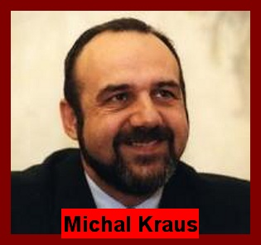
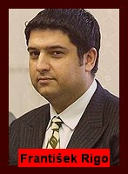

Kdo je Michal Kraus – Mistr kakao a bývalý šéf poslanců ČSSD se před minulými komunálními volbami zasloužil o likvidaci turnovské ČSSD - podporoval socialisty spolupracující s StB (uvedené v seznamech). Slušní lidé proto stranu opustili. Zdálo se, že pana Krause v jeho poslanecké kariéře nemůže nic ohrozit bývalého soudruha sedícího v parlamentu ještě od komunistických dob..
"Pohádka Krause o tom, že jel do Ghany jako turista, smlouvy o zakoupení podniku na zpracování kakaových bobů podepsal jako ředitel v pouhé euforii a převod dvou milionů korun přes účet jeho matky uskutečnil kvůli zablokování účtu podnikatele Riga, je stejně věrohodná jako pohádka Stanislava Grosse o řešení jeho bytové kauzy trojicí Vik– Rod–Simkanič. Krausův přístup a přístup premiéra Paroubka, který kauzu zametá pod koberec, nastoluje spíše africké poměry. Není divu, že se země propadá v žebříčku korupce na úroveň Namibie,"prohlásil.Topolánek.
Vedení ČSSD se rozhodlo Krausovy kritiky zlikvidovat. Vedení ČSSD přijalo etický kodex poslance. Podepsat ho musí každý sociálnědemokratický kandidát do Sněmovny. "Kdo ho nepodepíše, nebude na kandidátce sociální demokracie, tak to prostě je," prohlásil Jiří Paroubek. Diktátorské způsoby - jinak to nazvat nejde. Bývalý premiér Paroubek i bývalý poslanec Kraus jsou ukázkou toho, jak si “nová” ČSSD představuje vládnutí zhora.
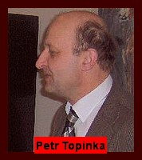
Kdo je Petr Topinka - poskytoval služby úřadu vlády od května 2005 do dubna 2006. Za tu dobu od státu vyinkasoval 481 323,50 Kč. V prosinci 2005 vyhrál Topinka za státní peníze pro Paroubka u Krajského soudu v Českých Budějovicích spor s deníkem Šíp, který v květnu kritizoval vzhled premiérského páru. Topinka případu „Večerník“ věnoval přes 10 hodin ze svého času. Za každou dostal 2975 Kč. Mnoho hodin Topinka také obětoval sporu se Stanislavem Pencem, který v létě zveřejnil číslo Paroubkova mobilu. Jednal také s Městským úřadem v Trutnově, který ovšem Pence odmítl potrestat. Advokát premiéra Jiřího Paroubka Petr Topinka kandidoval v roce 2004 do Evropského parlamentu společně s krajní pravicí. Topinka se o post europoslance ucházel za Národní koalici, kterou tehdy tvořilo uskupení Národní strany a České strany národně sociální. V čele kandidátky koalice stála dnešní předsedkyně nacionalistické Národní strany Petra Edelmannová.
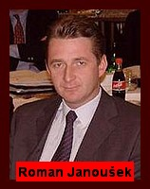
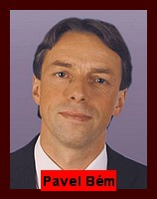
Také v kauze tzv. Kubiceho zprávy Paroubkovi obhájci trvají na tom, aby mohli uzavřený vyšetřovací spis prostudovat.Právníci chtějí využít informace z dokumentace k očištění jména klienta. Mohou se prý hodit i při jednání o žalobách na ochranu osobnosti, které Paroubek podal u Městského soudu v Praze a dosud o nich nebylo rozhodnuto. Řekl to obhájce Petr Topinka.
Paroubek tvrdí, že jej únik Kubiceho zprávy poškodil "jako bezúhonného občana, manžela, otce i předního politika".
Policie a státní zastupitelství odmítají prověřit majetky lidí, jako je ing.Ďuričko, JUDr.Stejskal, Mgr.Janoušek, M.Jančík a mnozí další, kteří se do tohoto státem řízeného a represivními složkami státní moci krytého organizovaného zločinu zapojili.
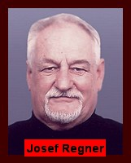
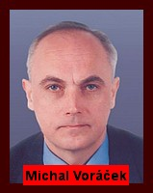
Kdo je Mgr.Roman Janoušek, r.č. 680703/1451 byl zaznamenán vojenskou rozvědkou při ukládání větší finanční hotovosti v jedné londýnské bance. Působí ve firmě Golf Blaník, s.r.o., Václavské náměstí 56, Praha 1. Roman Janoušek je výběrčí korupčních úplatků pro primátora hlavního města Prahy MUDr.Pavla Béma a další skupiny radních. Je přítelem i Jiřího Paroubka. Jeho firmy získávaly prostředky z veřejných peněz. Na počátku jeho podnikatelské kariéry stáli dva muži, jejichž jména lze najít v seznamech StB. Josef Regner na začátku 90. let společnost Strojexport, která vlastní na Václavském náměstí palác Blaník. Právník a podnikatel Karel Stejskal. Stejskal s Regnerem od r.1993 jednatelé spol. Medea Kultur, v níž měl Strojexport podíl, která pořádala v kině Blaník protidrogové besedy pro školy. Ty byly částečně financovány ze státních peněz. S organizací jim pomáhal Roman Janoušek, další spolumajitel Medea Kultur a známý Stejskala. Na besedy zval Janoušek tehdejšího šéfa Meziresortní protidrogové komise z Úřadu vlády Pavla Béma.- šlo o udělení grantu z ministerstva, který Medea Kultur obdržela. Na státní protidrogovou politiku bylo v letech 1993 až 1996 uvolněno ze st.rozpočtu okolo 500 milionů korun, hlavně do Blaníku. Medea Kultur byla protežovanou společností, když na ministerstvu školství vládl Eduard Zeman z ČSSD, Bém úřadoval jako starosta na Praze 6 v koalici s ČSSD. V roce 2002 se Bém stává primátorem. Společnost Medea Kultur blízká Romanu Janouškovi dostala od magistrátu v letech 2004 až 2006 celkem sedm milionů korun.
V roce 2004 vyhrála výběrové řízení na výrobu Listů hlavního města Prahy společnost Tardus. 50% vlastní společnost Chrisi Praga - v představenstvu v té době působil Janoušek. Druhých 50% má společnost Grand Princ ovládaná Michalem Voráčkem.( partner Michaely Jílkové). Další společností spojenou s Janouškem je stavební firma Navatyp, která získává od magistrátu řadu zakázek. Zajímavá je spolupráce Janouška a Stejskala s Všeobecnou zdravotní pojišťovnou. Medea Kultur má od roku 2002 s pojišťovnou smlouvu o reklamě a propagaci za 12 milionů korun ročně.
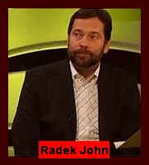
S VZP uzavřela výhodnou smlouvu i společnost Ora Print na vydávání časopisu Pohoda pojištěnce. I zde figurují na začátku roku 2002 Janoušek se Stejskalem. VZP platila za tři čísla časopisu 111 milionů korun ročně Bylo zjištěno, že to samé lze pořídit za polovinu). Nyní pojišťovna dává Ora Printu na časopis 87 milionů korun ročně.
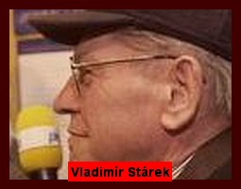
Rok 2006 - vláda vedená Jiřím Paroubkem za přispění Davida Ratha v dubnu 2006 výměnila šéfku VZP Jiřinu Musílkovou za Pavla Horáka, jedním z argumentů bylo, že je třeba udělat pořádek v marketingových výdajích.
V Ora Printu figurují lidé jako Zoran Kazimirovič, Vladimír Stárek, kteří se s Janouškem potkali v několika společnostech, a šéfem firmy je bývalý reportér televize Nova Radek John.
"Oslovili mě v roce 2002 kvůli mému know-how. Nemám ve firmě žádnou majetkovou účast. Jsem tu jen manažer," řekl John, V jednom z čísel Světa pojištěnce Medea Kultur představuje partnery České golfové federace, kterou marketingově zastupuje. Dalšími jsou například společnosti Sekyra Group, Eltodo, J & T. Shodou okolností jde o firmy, které podnikají zejména v hlavním městě.
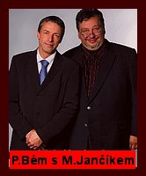
Další zajímavá firma je Taiko, která pro pražský magistrát organizovala zábavný program Festivalu evropských regionů. Stejná firma zajišťovala oslavu narozenin primátora Pavla Béma, který od ní musel dostat slevu několik set tisíc. Taiko vznikla v červenci 2004 a už pár týdnů poté vyhrála konkurz na provozovatele vánočních a velikonočních trhů na Staroměstském náměstí. Praha jí také pronajala za tři čtvrtě milionu ročně nábřežní areál v Podolí, kde vznikly Žluté lázně. Taiko pravidelně organizuje primátorovo vánoční rozlévání polévky. Firma uspěla i v tendru radnice Prahy 10. Taiko získala za osm a půl milionu do své správy kulturně-rekreační areál Gutovka. Členkou dozorčí rady je Simona Steiningerová manželka Bémova a Paroubkova přítele Romana Janouška.
Detektivové protikorupční policie začali vyšetřovat dalšího spolupracovníka a přítele Jiřího Paroubka a Pavla Béma, vedoucího investic pražského magistrátu Jiřího Tomana a další úředníky.Vyšetřovatelé se o Tomana zajímali kvůli podezřelému švýcarskému bankovnímu účtu.
Se švýcarským kontem měli disponovat lidé, kteří úzce spolupracovali na různých zakázkách a jiných obchodech pražské radnice. Sám Toman řekl, že u něj policie skutečně prováděla skenování jeho počítače. Ke kontu měl mít kromě Tomana přístup i ředitel odboru obchodních aktivit Peter Ďurica a také lobbista a podnikatel Roman Janoušek. Vrchní státní zastupitelství v Praze potvrdilo, že švýcarská prokuratura požádala o právní pomoc v případě vyšetřování jednoho z pražských podnikatelů.

Ing.Bohumír Ďuričko, r.č. 531011/096 , dlouholetý přítel předsedy české vlády ing.Jiřího Paroubka je evidován ve svazcích StB pod č. 46646 jako agent a pod č. 4664601 jako tajný spolupracovník s krycím jménem Lipan.
Bohumír Ďuričko je jednatelem a spolumajitelem společnosti ACCT-Rakousko-česká poradní a obchodní spol.s r.o., Václavské náměstí 43, Praha 1, která spravuje nemovitosti pro Městskou část Praha 5. Dále působí ve firmách ACTIVE TRAVEL, s.r.o., HOTEL AXA s.r.o., Intergate, s.r.o.. Firma ACCT zpronevěřila v r. 1997 částku v 18 mil. Za tyto peníze koupil ing.Bohumír Ďuričko hotel AXA. Po odhalení této zpronevěry byly peníze vráceny na účet MČ Praha 5, ale ne v plné výši. Soud o celkovém vyrovnání mezi firmou ACCT a MČ Praha 5 není dodnes ukončen. Jednání mezi starostou Mč Praha 5 M.Jančíkem a ing.Bohumírem Ďuričkem vyústilo prý v milionový úplatek pro Jančíka. Díky tomu je společnosti ACCT stále prodlužována smlouva s MČ Praha 5. Součástí této dohody mezi starostou Prahy 5 Jančíkem a Bohumírem Ďuričkem je příchod ředitele ACCT ing.Jáchyma na MČ Praha 5 na pozici ředitele obchodních aktivit MČ P5. Podnikatel Bohumír Ďuričko, který je nyní ve vazbě za vraždu Václava Kočky mladšího, sponzoroval ODS i ČSSD. Posílal jim statisíce. Občanským demokratům Ďuričko daroval v roce 1994 nejprve 70 000 korun přes svou firmu ACCT. Dalších 440 000 korun pak ODS dal v letech 1999 a 2000 jménem Hotelu Axa. V roce 2002 se Ďuričko podle přeorientoval na z ODS na ČSSD, jež tehdy vyhrála volby. Nejdříve jí prý dal 50 000 korun, o rok později 30 000 a v roce 2004 jménem ACCT a hotelu Axa 100 000 korun.
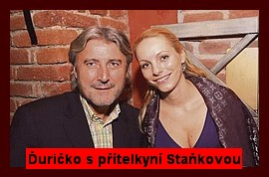
S dárcovstvím ustal v roce 2005 - v té době se objevily informace o jeho minulosti u StB a distancoval se od něj tehdejší premiér Jiří Paroubek, který zrušil i jejich společnou dovolenou.
Ďuričko také finančně pomáhal časopisu Trend, který dodnes vydává a v počátcích sám financoval Jiří Paroubek. Časopis Trend má dodnes sídlo na stejné adrese na Václavském náměstí jako Duričko.

Ďuričko a Paroubek se znali dlouhých pětadvacet let! Paroubek tvrdí, že s Ďuričkou se zná devět let. Ďubičko uvádí, že jejich známost byla daleko delší. Poznali se prý ještě před revolucí, kdy byl Paroubek náměstkem ředitele státního podniku Restaurace a jídelny. Pan Bohumír Ďuričko je bohém. Člověk, co udělá pro peníze cokoliv. Má pro to vlohy. Byl agentem STB a kontrarozvědky pod krycím jménem Lipan. A Mrázek také neplatil špatně.
Byl to člověk mezi ČSSD a Kočkovou rodinou, který neměl sympatie k žádné straně. Ideální člověk k najmutí
"Často jsme se potkávali," vyprávěl Ďuričko v létě 2005. A jeho slova potvrdil dobře informovaný zdroj. "Znali se tak pětadvacet let. A rozhodně to nebyl vztah obchodní." V roce 2005 se Paroubek netajil tím, že stráví 'prázdniny' s kamarádem Ďuričkou na jachtě...
"Do té doby jsem o něm neslyšel nic špatného," zdůvodňuje to šéf ČSSD, který otočil poté, co na Ďuričku prasklo, že byl agentem StB. Teď navíc zastřelil syna Paroubkova známého Václava Kočky staršího.
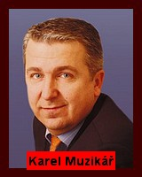
"To jsou lidé, z mně velmi vzdáleného okolí...," najednou hovoří o vztahu k hoteliérovi. A ten je teď podle právníka Jana Červenky z chování Paroubka pěkně zklamaný.
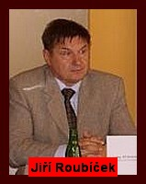

Ing. Karel Muzikář - pro MČ Praha 5 pracuje COM/ECON - hospodářské zařízení společnosti COMENIUS ing.Karla Muzikáře, CSc, který je evidován v agenturních svazcích StB pod ev. čísly 21458 jako agent a 26019 jako důvěrník, pod krycím jménem "Kurt" a "Zdeněk"
Firma COM/ECON - hospodářské zařízení společnosti COMENIUS ing.Karla Muzikáře, CSc fakturuje MČ Praha 5 nemalé fin.částky. Syn ing.Karla Muzikáře, CSc, JUDr.Karel Muzikář, r.č. 630701/1810, spolupracoval jako společník různých firem, mj. i firmy WEIL, GOTSHAL & MANGES v.o.s., s Ministerstvem financí ČR, které vedl ministr, Bohumil Sobotka. JUDr.Karel Muzikář pracoval na miliardových arbitrážních řízeních, které MF ČR pravidelně prohrává. JUDr.Karel Muzikář stojí i za zmizením 46 mil. přímo z účtů ministerstva financí, které dlužila republika Peru České republice.
Úklidová firma Purus, která uklízela MČ Praha 5, je vlastněna majorem StB JUDr. Jiřím Roubíčkem, r.č. 490327/092, který patří k těm vysoce zasvěceným kádrům komunistické StB, kteří byli staženi do činných záloh pro příští použití už rok před 17.listopadem 1989 a kteří legálně podnikali dávno před "sametovou revolucí".
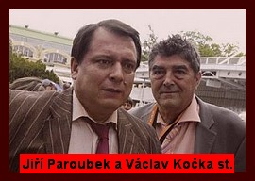
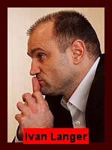
JUDr.Ing.Karel Stejskal je evidován jako spolupracovník Centrály StB v kategorii důvěrník, číslo agenturního svazku 22407. Starosta Prahy 5 M.Jančík zmanipuloval prodeje domů v ul.Zubatého na Praze 5 a sanatoria Sanopsu firmě DenikaReal a Diners Club a získal za to mil. fin.částky. Po jeho obvinění z porušování povinností při správě cizího majetku (neoprávněný převod 233 mil.) jednal prostřednictvím ředitele Inspekce ministra vnitra p.Borníka přes p.Platila a policejní důstojnici Petříčkovou z ekonom. krim. na Praze 5 se státním zástupcem Slepíčkou z Plzně o smetení případu pod koberec. Údajně ovlivnění tohoto případu ve svůj prospěch stálo starostu Jančíka 6 mil. Kč. Starosta Jančík je vydírán lidmi, kteří jsou evidováni jako spolupracovníci StB či sami pro StB pracovali jako důstojníci a mají na starostu Prahy 5 velice silné kompromitující materiály. M.Jančík je jako bývalý dlouholetý karlovarský taxikář přímo řízen členy ruského organizovaného zločinu.
Ing. Jiří Paroubek byl rovněž tři roky evidován ve svazcích StB pod krycím jménem "Roko" Na jeho oslavě loňských 56 narozenin v pražské restauraci a pivnici Vojanův dvůr můžeme mezi pozvanými narazit např. na slovenského premiéra Roberta Fica, také na Paroubkova přítele a organizátora Matějské pouti Václava Kočku, exministra kultury Vítězslava Jandáka, sexuologa Radima Uzla, zpěváka Pavla Vítka s partnerem Janisem Sidovským, šéfa NKÚ Františka Dohnala, bývalého ministra zahraničí Jiřího Dienstbiera, ředitele pražského Dopravního podniku Martina Dvořáka, nebo náměstka pražského primátora Rudolfa Blažka (ODS). S Václavem Kočkou seniorem navázal styky již za komunismu. Kočka byl kolotočář a vekslák, Paroubek zástupce ředitele Restaurací a jídelen.
Ve spisu Krakatice, v němž policie mapovala prorůstání organizovaného zločinu do politiky je i předseda ČSSD Jiří Paroubek. Paroubek ale řekl, že jakoukoli spolupráci s podsvětím odmítá, a že požaduje zveřejnění policejního spisu. Paroubek je již třetím politikem, který se podle policejních odposlechů dostal do centra pozornosti Františka Mrázka, jehož média označují za někdejšího vládce českého podsvětí. Z přepisů odposlechů, které MfD otiskla už v , vyplynulo, že přes své spolupracovníky se Mrázek snažil využít i někdejšího šéfa poslanců ODS Vlastimila Tlustého a takébývalého ministra vnitra a místopředsedu ODS Ivana Langra. Oba také nařčení popřeli. Paroubek měl být podle plánů kontroverzního podnikatele a lidí v jeho okolí nápomocen při koupi stavební firmy Inženýrské a průmyslové stavby (IPS). V odposlechu rozhovoru realitního magnáta Luďka Sekyry s Mrázkem z roku 2000stojí: "Vzpomněl jsem si ještě na jednoho kamaráda Paroubka. Pokud bude problém, obrátíme se na něj". Paroubek byl v té době ekonomickým náměstkem pražského primátora a Mrázek chtěl využít jeho vlivných přátel. Mezi ně patřil i šéf Živnostenské banky Jiří Kunert a Živnostenská banka v té době držela část akcií IPS. Paroubek připustil, že se zná se Sekyrou i Kunertem. Podle odposlechů Paroubkovi v červnu roku 2000 Sekyra volal kvůli stavebnímu projektu v Praze 5 a žádal ho o schůzku. Paroubek setkání přijal.
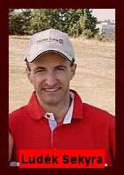
Jako špatný žert působí složení protikorupční komise Rady hlavního města Prahy v roce 2003. MUDr. Pavel Bém, předseda komise, Mgr. Rudolf Blažek, Ing. Jiří Paroubek, JUDr. František Hoffman, Markéta Reedová, místopředsedkyně komise, Ing. Arch. Jan Kasl, RNDr. Petr Ďurica, CSc., Ing. Světlana Kubíková, Ing. Zdeňka Pikešová, Ing. Martin Trnka, Zástupce Městského státního zastupitelství Praha, David Ondráčka, Petr Štěpánek, Ing. Jan Bürgermeister, Mgr. Petr Hulinský, Pavel Ťahan, Plk. Ing. Jiří Pálka, Zástupce Asociace občanských poraden
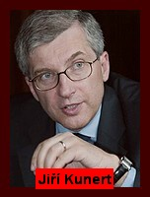
Rudolf Blažek je proslulý náměstek pražského primátora pro bezpečnost z ODS, Kočka st. o něm mluví jako o »Rudlovi, šéfovi městských policistů«.
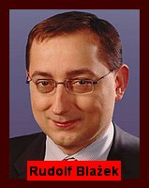
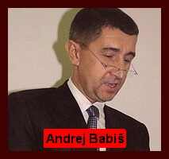
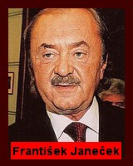
Kdo je Václav Kočka? Člen ČSSD především disponující velmi dobrými kontakty. Za časů Jiřího Paroubka na magistrátu uzavřela radnice řadu nevýhodných smluv se společností Incheba, jejíž šéfy zastupoval Václav Kočka st. Kromě Paroubka například s náměstkem pražského primátora pro bezpečnost Rudolfem Blažkem z ODS. Tyto kontakty mu v roce 1998 údajně pomohly zastavit vyšetřování, které proti jeho rodině chtěla vést BIS. Tajná služba tehdy rozplétala aktivity ruskojazyčného organizovaného zločinu v Praze a narazila i na kontakty s rodinou Kočkových. Dva důstojníci BIS, Pavel B. a Marian V., však dostali "přes prsty" a byli staženi z případu. "Zařídit to dokázal šéfporadce tehdejšího premiéra Miloše Zemana Miroslav Šlouf," řekl důstojník BIS, který si přál zůstat v anonymitě. S tím se Kočka zná z předlistopadové éry, kdy byl Šlouf předsedou Obvodního národního výboru pro Prahu 7. Podle jedné z vyšetřovacích verzí Útvaru pro boj s organizovaným zločinem stojí jeho rodina za vraždou podnikatele Františka Mrázka. Detektivové s tímto podezřením pracují na základě Mrázkových dokumentů, které našli u podnikatele Tomáše Pitra. "Mrázka jsem vůbec neznal. Teď se bojím o svůj život, bojím se, aby neunesli někoho z rodiny," říká Kočka. Podporu mu vyjádřil expremiér Zeman nebo šéf Sazky Aleš Hušák. Na Kočkovu obranu také veřejně vystoupil Jiří Paroubek s prohlášením, že jde o "poctivého člověka". S Paroubkem spolupracovali v předvolební kampani 2006 i Kočkovi synové Václav a Jan, hlavně skrze agenturu 1. česká produkční. "Naši synové mají různé aktivity, kterými se živí, určitě ne vražděním, loupením a okrádáním lidí," říká manželka Olina Kočková o podezření rodiny. Pro ČSSD zařizoval Kočka i závěrečný koncert kampaně. Hlavní hvězda koncertu na pražském Výstavišti - slovenská skupina Elán - ale vynechává svůj hit Kočka.
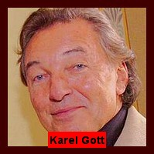
Pan Kočka, má schopnost navazovat kontakty, které se mu mohou hodit.
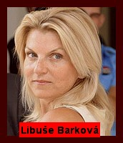
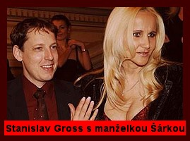
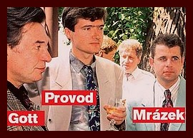
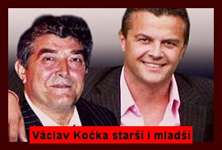
V hlubokém komunismu se ve státní agentuře Pragokoncert seznámil například s Karlem Gottem, Františkem Janečkem. Také se seznámil s mnoha zajímavými lidmi během svých cest po Sovětském svazu. Pan Kočka, jeho synové a obchodní společníci figurují už řadu let v řadě pátracích policejních spisů. Kočka například podnikal společně s Andrejem Korpljakovem a Olegem Olejnikovem, dvěma významnými ruskými mafiány. Ten první zmizel, když měl být zatčen za zorganizování dvojnásobné vraždy. Další společníky do svých současných firem našel Kočka na Balkánu, tihle lidé či jejich přátelé byli v devadesátých letech zase vyšetřováni za pašování drog a obchod s prostitucí. V 90. letech začal podnikat s Františkem Janečkem. Dováželi spolu textil a zlato z Turecka, ikony z Ruska, parfumerii ze Západu. Janeček také začal s Gottem provozovat na Výstavišti muzikály. Za Grossovy éry se výstaviště stalo "společenským centrem", kde se rodily základy budoucích afér jako Unipetrol nebo biolíh. Protínají se zde osudy a aktivity různých lidí. Na přelomu tisíciletí už muzikály neprodukoval jen Janeček, ale také Libuše Barková, pokoušela se o to Šárka Grossová, sponzoroval je milionovými dary například Andrej Babiš. Podle Barkové se na večírcích po premiérách či generálkách scházeli lidi jako Janeček, Michal David, Kočka, Mrázek, Provod, Gross, Jansta a další. Kousek vedle má od magistrátu pronajatou za 1,-Kč/rok sportovní halu Janstův někdejší obchodní společník Antonín Charouz - spolumajitel IPB, který si z banky půjčil sedm miliard korun a nikdy je nevrátil.
Jan Kočka je starší syn Václava Kočky staršího. Podnikal společně se svým bratrem, byl společníkem kontroverzního ruského podnikatele Andreje Korpliakova. Václav Kočka mladší měl být dědicem impéria Kočků, šel ve šlépějích svého otce. Stejně jako on byl také dlouholetým členem ČSSD. Také se svým bratrem v minulosti podnikal s Andrejem Korpljakovem, který patří k nejvlivnější ruské mafii. V dubnu 1996 pak v těsné blízkosti Kočkova domu bouchla nálož.
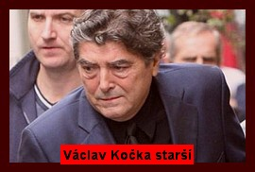
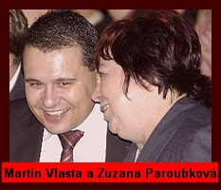
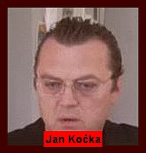
A jak informoval server Euro online, pronajali si Kočkovi rekreační vilu na Vystrkově po Mrázkovi. Václava Kočku mladšího, využívala ČSSD na špinavou práci. E-maily o tom, že „Kočka tiše našlapuje za tebou“, dostal přeběhlík z poslaneckého klubu ČSSD Petr Wolf a další.. Kočka také zaměstnával manželku Miloše Zemana. Jan Žáček, novinář, který se zapojil do Paroubkova předvolebního týmu, tvrdí, že Václav Kočka mladší zajišťoval skupinu “rowdies”, kteří měli narušovat předvolební mítinky Mirka Topolánka.V knize o Jiřím Paroubkovi „Džordžíno, politický buldozer“ je uvedeno: “Martin Vlasta, Paroubkův velmi blízký spolupracovník sdělil, že věc je zařízena přes kluky Kočkovy, kteří na tyto úkoly najali osmnáct frajerů, aby se po republice mohli střídat a nebylo to tak nápadné.” Den před odesláním této knihy do tiskárny, zavolal jejímu autorovi anonym a hrozil, že mu uřízne hlavu. Toto je prý typický způsob vyhrožování od Kočků.Po křtu knihy Jiřího Paroubka Václava Kočku ml. zastřelil Bohumír Ďuričko.
Rodinný klan Kočků ale má i další zajímavé vazby. S kým vším ještě udržovali »přátelské« styky?
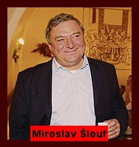
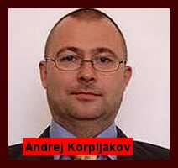
Miroslav Šlouf Lobbista, poradce expremiéra Miloše Zemana, kamarád mrtvého šéfa podsvětí Františka Mrázka. Kočka se s ním zná z předlistopadové éry, kdy byl Šlouf předsedou Obvodního národního výboru pro Prahu 7. Kočkovi se zúčastnili i oslavy jemu nedávno přáli k šedesátinám na jeho oslavě.
Miloš Zeman Expremiér, který se s Kočkovými zná přes svého někdejšího poradce Miroslava Šloufa. I on rád chodil se svou dcerou Kateřinou na kolotoče na matějské pouti.
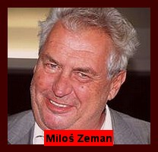
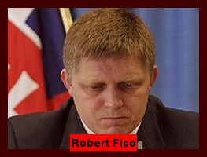
Andrej Korpliakov je ruský podnikatel, podle policie člen jedné z největších ruskojazyčných mafií Asociace pro 21. století, jeho současný pobyt není znám, po obvinění z několika vražd zmizel. Andrej Korpljakov si postavil v Praze Na Vojance vilu podle policejního odhadu za víc než sto milionů korun, neobývá ji a policie zjišťuje, z čeho ji zaplatil) Oba bratři Kočkové byli čtvrtinovými vlastníky společnosti MIRAGE, jejíž druhou polovinu vlastnil Andrej Korpljakov. Andrej Korpljakov je eso nejvyššího kalibru. BIS před ním před lety varovala. “Šéfoval velmi agresivní skupině s pestrou zločineckou minulostí… Klidili se před nimi i tvrdí Dagestánci,” řekl bývalý šéf zahraniční rozvědky Karel Randák. Někteří další společníci firmy MIRAGE byli také společníky ve firmě MČS, s.r.o. (přeprava, nákup a prodej zbraní a střeliva). Zbraně jsou vůbec Korpljakova specialita. Jeho ruská mafie měla název Asociace pro 21. století. Jeho táta byl vysokým členem KGB a on sám je napojený na Sergeje a Vladimíra Najka, kteří dostali 8 a 12 let vězení za vraždu dvou čečenců v restauraci Sergei, která jim patří. Korpljakov byl také podezřelý z organizace dvou vražd. V roce 2002 zmizel. Kočkovi se ale neuklidnili. O dva roky později byl pozatýkán patnáctičlenný gang za vydírání a vymáhání. Schovávali se pod hlavičkou firmy MG Security, s.r.o. (dříve Milamed Group, s.r.o.) a ta své sídlo měla v ulici Čistovická 9, Praha 6. Ten dům vlastní Václav Kočka a oba jeho synové Jan Kočka a Václav Kočka mladší. Sídla jejich firem jsou naproti přes ulici.
Robert Fico V létě 2008 si se slovenským premiérem Kočka starší srdečně třásl pravicí na Paroubkových 56. narozeninách.
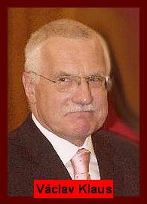
Antonín Šimek je synovec Václava Kočky. Jsou tudíž v přímém příbuzenském vztahu. Je honorární konzul státu Belize. Tento post si koupil proto, aby mohl požívat diplomatické imunity a české orgány na něj nemohly. Václav Kočka si toto zajišťuje viceprezidentstvím v klubu přátel Mezinárodní policejní asociace. Jedná se o podobný nápad, který měl Mrázek, když zakládal nadaci Karla Gotta pro rodiny policistů zesnulých ve službě. Proč by po Vás měl policista jít, když mu financujete rodinu? Antonín Šimek je především majitel největší pračky špinavých peněz z východu v ČR. Tahle pračka se oficiálně nazývá síť kasín Happy Day holding, a.s.„ Přijde muž, prohraje v ruletě sto tisíc, odejde a druhý den prohraje dalších sto tisíc a zase a zase.. Střídá ho víc lidí a kasíno na Václavském náměstí má tak zisk klidně i přes sto tisíc denně. (Takových kasín má Šimek po republice v současnosti 19, z toho 12 v Praze a stále se otvírají další) Pak jednoho dne přijde jiný, vloží do bedny 20 000,- korun, vyhraje 1 500 000,- Kč, odejde, druhý den to zopakuje atd.a špinavé peníze a jsou vyprané“. Říká Šimkův bývalý zaměstnanec.
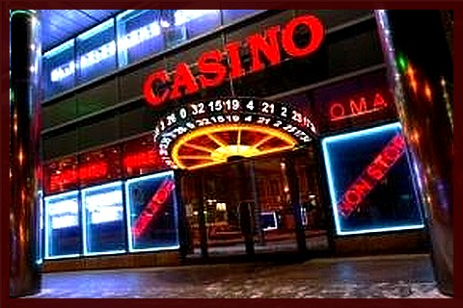
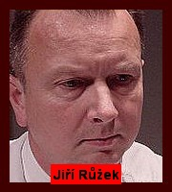
Antonín Šimek si hlídá své. V roce 1997 – 1999 šéfoval BIS Karel Vulterin, který byl odvolán kvůli únikům informací. Komu informace šly, když se okamžitě po odvolání se stal ředitelem Šimkova kasina Happy Day v Pařížské? V roce 1999 – 2003 šéfoval BIS Jiří Růžek. Ihned po převzetí funkce pronajal dům na Václavském náměstí č.p.35 kasinu Happy Day. Pan Šimek si v něm udělal další kasíno a nad ním ubytovává své mimopražské krupiéry formou internátu za 1000,- kč měsíčně. Kasino Happy Day otevřelo v roce 2000 pobočku v Pařížské, v budově vlastněné Mezinárodním svazem studentstva, institucí kdysi považovanou za rezidenturu KGB. Ředitelem tohoto kasina se stal, jak už bylo zmíněno, bývalý ředitel BIS Karel Vulterin. Mnozí politici dokonce označovali za bezpečnostní riziko. Na Happy Day to nevrhalo dobré světlo a tak koncem roku 2007 se vyházelo účetnictví firmy oknem do malého nádvoříčka této budovy o několik dní později kasino prostě ze dne na den zmizelo. Vulterin nakonec po dohodě se Šimkem odešel. V Růžkově domě chce Šimek zůstat.
Každé kasíno má ze zákona povinnost, odvádět část příjmů na veřejně prospěšné účely. Od pana Šimka tak štědře plují miliony na konta nadací politiků celého politického spektra. Do Nadačního fondu Růže (blízký ČSSD), akademie CEVRO (místopředseda ODS Ivan Langer), sdružení Centrum pro ekonomiku a politiku (založil Václav Klaus), do tělovýchovné jednoty OREL Plzeň (KDU-ČSL), a také do Nadačního fondu Václava Klause. Sponzoroval Nadaci Zuzany Paroubkové
Ve své kanceláři má pan Šimek vystavené své fotografie s Jiřím Paroubkem, Mirkem Topolánkem a Václavem Klausem. Nejblíže má ale pan Šimek k ČSSD. Dokonce pro něj pracoval, či ještě pracuje Jiří Paroubek mladší, syn šéfa ČSSD. Ten tvrdí, že pro pana Šimka jeho syn nepracuje. Pravda je ale taková, že pracuje, jen na to nemá oficiální papír. Není zaměstnancem ani nemá žádnou dohodu o pracovní činnosti, proto to šéf ČSSD může tvrdit. Jeho syn Šimkovi zajišťuje zabezpečení kasín kamerovým systémem a to samé dělal i v honosném sídle u pana Šimka doma.
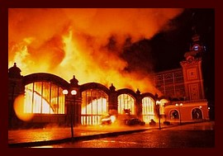
Když se na toto téma reportér ptal pana Šimka, dostal velmi zřetelnou odpověď, cituji: „Tak proč o tom píšete? Na vašem místě bych příště zvážil, o čem budete psát, jste přeci jenom mladej člověk.“
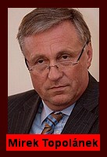
ČSSD, jako každá jiná strana, potřebuje k vládnutí peníze. Mrázek půjčil, protože nevěděl, že ČSSD nevrací. Měl je z vytunelované IPB. Před 9 lety skončili tyto půjčky ČSSD pokusem o vraždu Mrázkova účetního Ivana Lhotského. I Radovan Krejčíř půjčil. Ten sice věděl, že ČSSD nevrací, ale doufal, že místo peněz dostane Čepro, ministerské křeslo průmyslu pro Zdeňka Hojdara a Unipetrol pro kazašské podnikatele, kteří byli připraveni dát největší nabídku. Krejčíř ale netušill, že pro ČSSD slib nic neznamená a že po něm tvrdě půjde i se svou policií, aby mu nemuseli dávat ani pětník. Kdyby to věděl, nemusel by se dnes schovávat v JAR. Na řadu se dostává Šimek. Jenže Šimek má taky rád peníze a výlety do Dubaje. Proto je třeba zlikvidovat konkurenční pračku špinavých peněz z východu – Aktive Change, a její zákazníky přetáhnout do Happy Day. Na likvidaci konkurence se najmou kluci Kočkovi. Ti jsou tu kvůli špinavé práci a obzvlášť Václav Kočka mladší. Mají zjistit, co jsou zač, jak perou peníze, kde najít důkazy.
6.10.2008: vtrhává Protikorupční policie do směnárny Aktive Change a prohledává ji celou noc až do druhého dne..
9.10.2008: Titulky novin hlásají: “Pondělní zátah policie ve směnárně Aktiv Change má první výsledek: policie obvinila dvaatřicetiletého jednatele společnosti. Jeho směnárna prala podle policistů peníze pro desítky firem.”
Zlikvidování směnárny Aktive Change může být motivem vraždy Václava Kočky
Za směnárnou Aktive Change stojí o egypťan Omar Moghetha, kterého jako jediného policie obvinila. O stíhání brita Jasona Lee Dupuyho policie mlčela. Spolu s ním společnost Aktiv Change založili v roce 2002 američan Thomas Vincent Smith a jednatelem je právě Omar Mogheth.
Dupuy drží ve firmě 20% a zbylých 80% má Američan Thomas Vincent Smith.
Dupuy vlastní podle obchodního rejstříku i společnost Pave, a má také 90% podíl ve společnosti Link Residence, která se věnuje pronájmu bytových i nebytových prostor. Brit Jason Lee Dupuy je vášnivý golfista a člen teplického golfového klubu. Figuroval ve společnosti Checquepoint, která sídlí na Václavském náměstí a specializuje se na mezinárodní peněžní převody.
Se svojí manželkou Jitkou Dupuy figurovali ve společnosti Link Residence, která pronajímala v Praze luxusní apartmány. Omar Mogheth vystudoval pražskou ČVUT, žije v ČR už více než deset let. Má kontakty na místní arabskou komunitu a v Egyptě. Američan Thomas Vincenta Smíth je zřejmě jen nastrčená figurka pro lepší fungování v EU. Kdyby se tito lidé chtěli Kočkům pomstít, potřebovali by někoho uvnitř, kdo by se dal snadno podplatit. Stačí se zeptat BIS a hned vám poradí, že ideální kandidát na tuhle práci je pan Bohumír Ďuričko, člověk, který nesympatizuje ani s ČSSD ani s Kočkou, ale přesto se mezi nimi pohybuje a za peníze udělá cokoliv. Vzhledem k tomu, že má přítelkyni a také dítě na cestě, je velmi snadné ho „přesvědčit“ k čemukoliv. 65 hodin po skončení prohlídky směnárny je Václav Kočka mladší zastřelen. Skoro na hodinu přesně o týden později lehne popelem část Průmyslového paláce v Holešovicích.
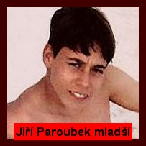
Jiří Paroubek mladší Pracuje pro firmu, která spravuje počítačovou síť v podnicích Antonína Šimka. Dokonce chodí s jeho zaměstnankyní. Chodit spolu začali už v době, kdy tehdejší Paroubkova přítelkyně Kristýna čekala jeho dceru Viktorku.
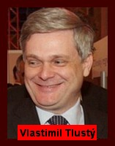
I další politici jsou ve spojení s hernami a kasiny. Martin Bursík je osminovým spolumajitelem rozlehlého činžovního domu na pražském náměstí Míru. I v tomto domě je kasino.
Vlastimil Tlustý ještě v krátké funkci ministra stačil odvolat ředitele odboru pro dohled nad loteriemi Pavla Němce těsně před tím, než uzavřel správní řízení s firmou Synot rodiny Valentů a dalšími loterijními společnostmi, jimž chtěl zpřísnit podmínky pro lukrativní provoz videoterminálů. Na odvolání by nebylo nic zvláštního, pokud firma JMT, v níž figuruje Tlustého manželka a otec, nepronajímala právě Synotu několik nově zrekonstruovaných budov, v nichž provozuje sportbary a herny.
Nic špatného nevidí na svém současném působení ani někdejší republikánský poslanec Petr Vrzáň, který je šéfem odboru ministerstva financí dohlížejícím na sázkové hry a loterie. Do funkce ho jmenoval Tlustý, když odvolal jeho předchůdce Pavla Němce. Jenže Vrzáň před lety působil jako manažer kasina Happy Day.
Jaroslav Starkami Kontroverzní příbramský podnikatel a fotbalový boss Ďuričko mu prodal fotbalový klub Dukla, nyní Marilla Příbram. Zná se i s Romanem Krejčířem.
Tomáš Pitr Podnikatel odsouzený za daňové podvody se skrývá před spravedlností. U něj doma se při domovní prohlídce našly materiály, které spojovaly vraždu Mrázka s »osobu jménem Kočka. Byl sponzorem Starkovy Marilly Příbram.
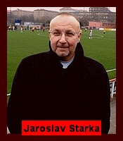
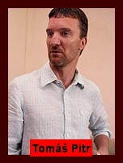
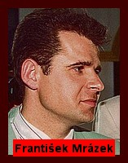
František Mrázek Král českého podsvětí, který byl zastřelen pravděpodobně nájemným vrahem v roce 2006. Podle policie se jednalo o čin profesionála. Vražda byla provedena jedinou ranou směřující přímo na srdce. František Mrázek shromažďoval kompromitující informace ohledně propojení Kočků a ČSSD. Věděl, že mu jde o život a tak schoval důkazy, kde Kočkovi mluví o jeho vraždě, svému příteli Pitrovi, se kterým se raději v dobrém rozešel. František Mrázek mohl tyto informace získat jedině od pana Ďuričky, blízkého přítele pana Paroubka., který je získal přes Pitra nebo přes Jaroslava Starku, příbramského bosse. Pan Ďuričko vytuneloval fotbalovou Duklu Praha a pak spolupracoval právě s Jaroslavem Starkou na vedení příbramského fotbalového klubu.
František Mrázek byl jeden z nejúspěšnějších českých veksláků a zlodějíčků, kteří se vypracovali a dosáhli na miliardové majetky. Přes šmelení s bony a prodávání „digitálek“ za minulého režimu se z něj stal příslušník podnikatelské elity České republiky. Kulka odstřelovače ho zasáhla týden před jeho 48. narozeninami.
František Mrázek byl člověk, který měl řadu obchodních aktivit a řadu nepřátel. Kontakty Františka Mrázka byly značné. Počínaje vysokými politiky sociální demokracie (Ivo Svoboda, Michal Kraus, Pavel Mertlík, Miroslav Šlouf), se kterými přes Baraka Alona (známého a úspěšného tuneláře Komerční banky) zprostředkoval vytunelování ruského dluhu a jeho prodej neznámé a tajemné firmě Falkon Capital až po úzké styky na BIS a speciální policejní složky pro boj s organizovaným zločinem.Velmi úzké vazby pojily Mrázka s Miroslavem Provodem, podnikatelem „Mrázkova“ ražení. Společně úspěšně přes nesplácené úvěry tunelovali Agrobanku, Pragobanku, IPB a další peněžní ústavy. Pikatní příchuť získává Mrázkova smrt za situace, kdy premiér Paroubek označil Mrázkova kolegu Pitra za „nepřítele státu“ a podobné termíny použil proti celé Pitrově skupině. Nyní si mohl Paroubek jednoho „nepřítele státu“, kterému tajně prodal sociálně demokratický ministr Palas takříkajíc „za babku“ (aneb za 229 Kč za akcii) ústeckou Setuzu.
„Za synovou smrtí stojí nejvyšší politici,“ pláče matka Františka Mrázka v kuchyňce vesnické drůbeží farmy. „Franta měl vždycky jiné spády. Na práci on nikdy nebyl,“ říká důchodce.z Mrázkovy rodné vsi „Jak se říká, že obchodoval s elektronikou, to je hloupost. Tehdy prostě vykradli náklaďák a potom to rozprodali,“ usmívá se při vzpomínce na Mrázkovy „obchodní“ začátky před rokem 1989.
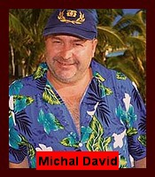
Michal David Vzdálení bratranci. Jejich rodiny Kočkových a Kludských se stýkaly už od druhé poloviny 60 let. Michal s Václavem vyrůstal a přátelství jim zůstalo dodnes. Václav občas sponzoroval Michalovy koncerty a ten mu zase na oplátku zpíval na jeho akcích.
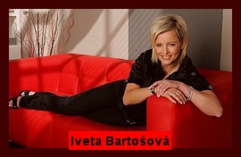
Iveta Bartošová Václavu Kočkovi ml. říkala Venda a znají se už hezkou řádku let. Když Kočka pořádal nejrůznější akce pro děti, Iveta mu na nich zpívala zadarmo. S Jiřím Pomejem ho také pozvali na svatbu na Hluboké. Iveta Bartošová si na jeho pohřeb pořídila nový černý kostým a za přátelství s Kočkou se prý rozhodně nestydí. "Nemám důvod, proč se k našemu přátelství nepřiznat. Naopak. Klidně bych mu na pohřbu i zazpívala."
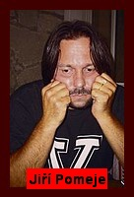
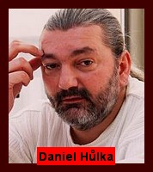
Jiří Pomeje S Kočkou se znal velmi dobře. Seznámil je před lety Jirkův svatební svědek Pavel Pásek ze skupiny Walda Gang, který podniká v herním průmyslu. Pomeje s Kočkou často chodívali na Páskovy velkolepé večery v pražských casinech.
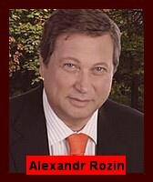
Daniel Hůlka S Kočkou byli velcí přátelé. Synovi Davidovi šel dokonce Hůlka za kmotra a byl zvaný na všechny rodinné oslavy narozenin, svátků, na velikonoce a vánoce. S Hůlkou se často scházeli i v hospodě na panáka. Dobře si rozuměli. Dan Hůlka zazpíval na pohřbu Václava Kočky
Alexander Rozin Šéf společnosti Incheba, která má v pronájmu Výstaviště. Vystudoval v Moskvě, už 30 let žije na Slovensku. Rozin, původem Rus, vedl za totality v Bratislavě státní podnik Kniha. Angažuje se i v politice. Podnikatel, kterému v rozbouřených vlnách povodně připlavaly dvě miliardy korun. Darovala mu je pražská radnice. Jména spojená s tou transakcí: Jiří Paroubek, jeho přítel a neoficiální poradce Václav Kočka, advokát Miroslav Jansta, ale i současný pražský primátor Pavel Bém. Vše se točí kolem holešovického Výstaviště, které je styčným bodem obsahu Kubiceho zprávy. Centrem, kde se prolínají světy politiky a podezřelých podnikatelů a mafie. Po Všeobecné československé výstavě v roce 1991 zůstal po státní firmě, která výstavu pořádala, dvouapůlmiliardový dluh u ČSOB. Kromě jiného za něj mohly desítky provizorně postavených pavilonů a staveb, které od té doby chátraly. V roce 2001 přichází firma Incheba, jejíž šéf Alexander Rozin, ruský obchodník s nevalnou pověstí, má o lákavou plochu uvnitř Prahy zájem. Vláda se s magistrátem dohodla, že Výstaviště by se mělo stát majetkově sjednoceným "přístavem pro odpočívající občany". Než se dokončily plány, jak tohoto "sjednocení" dosáhnout, objevil se Rozin. Výsledek: ruský podnikatel má dnes prakticky zadarmo šedesátiletý nájem na pražskou plochu, kde se roční příjem z provozu pohybuje kolem sedmdesáti milionů korun. Podle zaměstnance Incheby se v obchodu velmi angažoval na straně Incheby Václav Kočka a na straně magistrátu jeho přítel Jiří Paroubek. Magistrát zastupovala při podepisování smluv právní kancelář Miroslava Jansty, advokáta velmi úzce spojeného s penězi a projekty sociální demokracie - za všechny zmiňme např.plán prodávat licence na výnosnou výrobu biolihu.
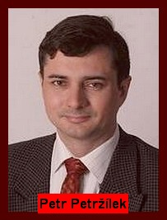
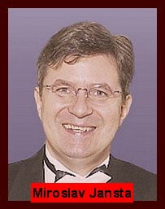
Miroslav Jansta.- poradce premiéra Grosse i Paroubka Ten, který tahá za nitky. Pražský právník, který významně ovlivňuje českou politiku. A také advokát, který zanechal stopy i na pražském magistrátu.
Přítele posledních dvou premiérů za ČSSD za nejasných okolností získal stomilionovou odměnu za práci pro ČSOB. Také pro pražský magistrát už ale léta vypracovává vybrané a důležité smlouvy. "Už v minulosti jsme upozorňovali na to, že se nám minimálně tyto tři smlouvy zdají nestandardní. Jako by v nich advokátní kancelář Jansta-Kostka na něco zapomněla. "V případě pronájmu holešovického Výstaviště je problém v tom, že město nemůže šedesát let vypovědět smlouvu, i když pronajímatel neplní smluvní podmínky.Ve smlouvě o pronájmu nové budovy magistrátu chyběla městu informace, že na dům existuje zástava v hodnotě 3 miliard korun. Ředitel úřadu Martin Trnka podepsal smlouvu s majitelem stavby, firmou Copa Retail. „Je to unikátní projekt, který umožní sestěhovat úředníky na jedno místo,“ říkal Bém. Později se ukázalo, že budova je zastavena u banky kvůli třímiliardovému úvěru. „Máme pochyby, čí zájmy v tomto případě pan Jansta vůbec hájí,“ Nájemce holešovického Výstaviště, Incheba Praha, představil v roce 2003 velkolepé plány, jak se chystá areál resuscitovat - měly tu vzniknout nové budovy, bazén, kluziště. Společnost, která si od města pozemky a budovy pronajímá, ve stejný rok získala areál do pronájmu na šedesát let za roční pronájem 10 milionů korun. Výstaviště však chátrá a firma neplní závazky. Ukázalo se ale, že smlouva je nevypověditelná a naše nároky nevymahatelné. Šedá eminence ČSSD a vlivný advokát Miroslav Jansta umí využívat služeb politiků. Třeba tím, že je zaměstná ve své kanceláři. Donedávna mu koncipienta dělal sociálnědemokratický stínový ministr Petr Petržílek, pro Janstova partnera Vladimíra Kostku dělal, nebo stále dělá bývalý šéf poslanců ČSSD Michal Hašek. advokátní kancelář JUDr. Miroslava Jansty dostala vládní zakázku, za kterou mu byla vyplacena odměna 100 000 000 Kč + 19 000 000 Kč. JUDr. Jansta a jeho manželka Mgr. Kateřina Janstovoá pronajali svůj byt na Žižkově za 14 000 Kč v té době ministrovi zemědělství, panu Mládkovi..Vše by bylo v naprostém pořádku,kdyby: Kromě nemalého majetku, který manželé Janstovi vlastní (např. vila, ve které v Průhonicích žijí), je paní Janstová nájemnicí bytu ve Slezské ulici v Praze 2. Janstovi za tento byt 2+1 o velikosti 75 m² platí „astronomické nájemné“ 1 590 Kč!!! Poté, co majitelka domu zažalovala manžele Janstovi o vyklizení bytu, Janstovi požádali o odstupné 600 000 Kč!!!
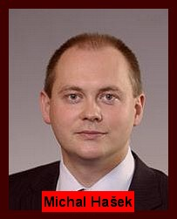
Exmanželce šéfa ČSSD Zuzaně Paroubkové přispěl i Miroslav Jansta, „Já jsem jí přispíval, ale nevím, jestli na toto,“ odpověděl Jansta na dotaz LN, zda daroval peníze sdružení Pomoc pro budoucnost našim dětem, které Paroubková zaštiťuje. Právník a přítel premiéra Jiřího Paroubka Miroslav Jansta byl architektem vládního plánu, podle něhož by biolíh v Česku mohlo dodávat do benzinu jen pět licencovaných firem. ČSSD Jansta pomohl již jednou, když jí v roce 1997 stát kvůli nezaplacení daně obstavil účty.
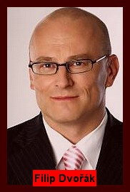
Na magistrátu HMP sedí investoři na radnici Pha 1. Šest z nich v čele se starostou Petrem Hejmou a radním Filipem Dvořákem dohromady v roce 2007 investovalo bezmála třicet milionů - Hejma ve výši devíti milionů korun,
Dvořák dokonce 17 milionů. "Do politiky jsem vstupoval už jako velmi etablovaný podnikatel. Mám za sebou dost obchodů, které mi vydělaly velké množství peněz. Více než desítky milionů korun. Mé podnikání je výhoda v tom, že je jistota, že nejsem úplatný," komentuje své hospodaření starosta Hejma. I pro jeho kolegu z rady Filipa Dvořáka jsou peníze, jež dostane za práci pro Prahu 1, také jen "drobnými". "Mým hlavním zdrojem je příjem z podnikání," říká Dvořák, který přiznal, že jeho rodinný rozpočet těží z nákupu akcií velkých firem.
Dvořákovi mají podíl třeba v ČEZ, Telefónice O2 či Erste Bank. "Akcie nakupuje obchodník s cennými papíry, který mé ženě spravuje její finance," tvrdí Dvořák. Filip Dvořák, radní Prahy 1, zastupitel HMP. Podniká v obchodní společnosti a spolu s manželkou investuje do cenných papírů. V r. 2007 nakoupili dluhopisy a akcie v hodnotě 17 milionů.
Petr Hejma, starosta Prahy 1. V roce 2007 koupil akcie Multiprojektu za 8 milionů. Když vstoupil do politiky, rezignoval na funkce ve svých firmách, je řadovým akcionářem.
Milan Jančík, starosta Prahy 5, zastupitel HMP. Za členství v představenstvech firem s majetkovým podílem města dostal odměny 2,3 milionu korun. Je společníkem ve třech firmách a příjem má i jako koncipient.
Pavel Bém, primátor HMP K platu primátora, který přesahuje milion ročně, si loni vydělal i jako lékař a pedagog a člen dozorčí rady ČSA. Tyto odměny dává na charitu.
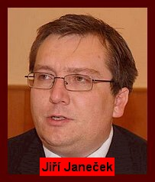
Milan Richter, radní HMP, dříve starosta Prahy 10. Ke svému platu pražského radního si připsal 412 tisíc za funkci starosty Prahy 10. Téměř milion pak vydělala jeho firma na výrobu oděvů.
Jiří Janeček, zastupitel HMP, zastupitel Prahy 11. Vlastní firmu provozující školní jídelny. Loni investoval do bydlení a auta, na něž si vzal hypotéku a leasing v celkové výši 6,7 milionu korun.
Kdo je Iveta Mašínová R.Č.645103/XXXX, Praha 5, Stodůlky, Jaroslava Foglara 1332. Spolumajitelka CITY PRAG s.r.o., IČ: 27133958, vklad: 132000 Kč, obchodní podíl: 66 %, druhý spoluvlastník je Hana Vlastová, 725729/XXXX, Praha 4, Lhotka, Slepá II 458/28, vklad: 68000 Kč, obchodní podíl: 34 %
Občanské sdružení vydávající Paroubkův časopis Trend sídlí ve stejných kancelářích jako realitní agentura CITY PRAG s.r.o., a nemá vlastní telefonní číslo. Iveta Mašínová, spolumajitelka realitky zvedá telefony a k Trendu se hlásí. Paroubek nejprve zapřel, že by ji vůbec znal. Přitom se oba znají už pěknou řádku let, když byli společníky ve firmě Megaplay. 9 let byl Paroubek společníkem firmy Megaplay s.r.o. oficiálně, a podle všeho je zřejmě i nadále - prostřednictvím paní (nebo snad dokonce slečny..?) Mašínové..... V roce 2004 si čerstvý ministr pro místní rozvoj Jiří Paroubek přivádí na odbor regionálního rozvoje svého známého Ing. Jiřího Faifra Tento Paroubkův kamarád mj. spojený s krachem Českomoravské družstevní záložny ovšem také s Ivetou Mašínovou, Martinem Bělíkem a Jiřím Paroubkem vlastnili společnost Megaplay s.r.o. zabývající se 'hostinskou činností'.
Megaplay s.r.o. Vanišova 188, 533 74 Horní Jelení, IČ: 64825558 , předmět podnikání: hostinská činnost • do OR zapsáno: 14. listopadu 1995
Společnost s ručením omezeným byla založena společenskou smlouvou ze dne 29. září 1995 a Dodatkem ke společenské smlouvě ze dne 26.10.1995 dle zákona č. 513/91 Sb.
14.11.1995
jednatel: Ing. Jiří Faifr, Vanišova 188, 533 74 Horní Jelení
společníci:30 % Ing. Jiří Faifr, Vanišova 188, 533 74 Horní Jelení : 30000,- (splaceno: 50 %)
30 % Ing. Jiří Paroubek, Voskovcova 883, 150 00 Praha 5 : 30000,- (splaceno: 50 %)
20 % Martin Bělík, Bezručova 867, 280 02 Kolín 2 : 20000,- (splaceno: 50 %)
20 % Iveta Mašínová, Mazancova 3055/5, 143 00 Praha 4 : 20000,- (splaceno: 50 %)
S nástupem Paroubka do vlády nastává střet zájmů a proto je obchodní podíl Jiřího Paroubka převeden na Ivetu Mašínovou, která tak nyní vlastní 50 % společnosti
16.11.2004
jednatel: Ing. Jiří Faifr, Vanišova 188, 533 74 Horní Jelení
společníci:30 % Ing. Jiří Faifr, Vanišova 188, 533 74 Horní Jelení : 30000,- (splaceno: 100 %)
20 % Martin Bělík, Bezručova 867, 280 02 Kolín 2 : 20000,- (splaceno: 100 %)
50 % Iveta Mašínová, Mazancova 3055/5, 143 00 Praha 4 : 50000,- (splaceno: 50 %)
Zajímavá je také skutečnost, že onen podíl činí 30000 Kč, nicméně Paroubek ho Mašínové prodává za 5000 Kč!.. Rok 2005: Iveta Mašínová střídá ve funkci dosavadního jednatele společnosti J. Faifra. I. Mašínová je vůbec akční - toho roku se totiž stěhuje z Prahy 4 na Prahu 13, a to do bytu v jednom z deseti domů Bytového družstva Rotavská, kde bydlí také Jiří Paroubek s rodinou!
Členka Asociace provozovatelů parkovišť Iveta Mašínová CITY PRAG s.r.o.Václavské nám. 43, 110 00 Praha 1tel.:224224041, mob.:602843710, fax.:224224041
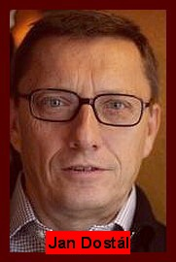
V roce 2006 Ďuričko "vylobboval" u Paroubkovy vlády, aby nestandardně pomohla Pražskému stavebnímu bytovému družstvu s řešením dluhů. Na konci devadesátých let se dostalo do velkých finančních potíží Pražské stavební bytové družstvo, známé pod názvem Hutmanka. Předchozí vedení ho obrovsky zadlužilo a hrozilo, že členové družstva, tedy řadové rodiny, budou splácet velmi vysoké dluhy, nebo přijdou o své byty. Bývalé představenstvo totiž ručilo v letech 1993 až 1994 majetkem družstva několika lidem za úvěry u bank. Podnikatelé je ale nespláceli, a tak dluhy přešly na družstvo. Jedním z příkladů byly dluhy po Milanu Nyčovi a jeho firmě NITSCH, s. r. o., jemuž se družstvo zaručilo za bankovní úvěry na vybudování hotelu v Butovicích. Peníze Nyč nikdy nesplatil. "Ten hotel tehdy nevydělával tolik, kolik jsem si představoval," bránil se v roce 2004 v České televizi Milan Nyč. Banka vyhodnotila úvěry v řádech desítek milionů korun jako nedobytné a převedla je do Konsolidační agentury. Některé byly vydraženy, ale jedna pohledávka za společností NITSCH, s. r. o., zůstala v agentuře. "Báli jsme se, aby ji nezískal nějaký spekulant a lidé nepřišli o své byty," vzpomíná současný předseda družstva Michal Lurie. V roce 2005 se v médiích propíral blízký vztah hoteliéra Ďurička a tehdejšího premiéra Paroubka. "Když jsem to četl, tak mi došlo, že pan Ďuričko má od družstva také byt, který si nestihl převést do svého vlastnictví v Petržílkově ulici v Praze. I jemu hrozilo, že by o byt mohl přijít. Požádal jsem ho proto, zda by mi nemohl svými kontakty pomoci," líčí tehdejší události Lurie. Ďuričko prý ochotně souhlasil. "Oslovil ještě svou známou, paní Ivetu Mašínovou, která v 90. letech podnikala s Paroubkem a dobře se s ním zná. A společně dokázali zařídit, že nám v rekordně krátké době vláda pomohla," tvrdí Lurie. Mašínová ale říká:"Vzpomínám si ale, že za něj lobboval pan Ďuričko, a ne já“ Vláda Jiřího Paroubka 17. května 2006 skutečně vydala usnesení, které nařizovalo Konsolidační agentuře, že dluh smí prodat za soudní odhadní cenu pouze Pražskému stavebnímu bytovému družstvu.
Lidé z těchto kruhů jsou samozřejmě i tajemnými sponzory bývalé Paroubkovy ženy Zuzany, kterou tak předseda ČSSD zabezpečil, jak při rozvodu slíbil. Pod tlakem veřejnosti Jiří Paroubek v televizi zveřejnil jména dvou mužů, kteří dali peníze občanskému sdružení jeho bývalé manželky.
Kdo je Jan Dostál. Tento expremiérův „dlouholetý přítel" figuroval v seznamech spolupracovníků STB. Dostál Jan narozen 28.12.1950 ve svazcích STB je pod event.číslem 47156 veden jako důvěrník s krycím jménem Herna
Dostál byl mj. v cestovní kanceláři Čedok vedoucím oddělení Západní Evropa a později asistentem generálního ředitele. V současnosti je mimo jiné jednatelem pražského hotelu Belvedere , předsedou představenstva firmy VIP Club se sídlem na pražském Václavském náměstí. Společnost podle internetového výpisu z obchodního rejstříku například provozuje sázkové hry v casinu či hrací přístroje. Místopředsedou představenstva je Vlastimil Dvořák, jinak majitel hotelu Ambassador. Také Dvořák se zná s Paroubkem, a to již z předlistopadové doby. „'Je vynikajícím podnikatelem v oboru hotelnictví,' řekl o něm Paroubek. Dostál se však spíš než jídelnami zabývá hazardem. Je předsedou společnosti VIP Club, jež provozuje velká pražská kasina a i on ze zákona musí posílat část zisku na charitu. Lidé z VIP Clubu za tím účelem založili Nadační fond Zlatá Praha. V čele správní rady fondu sedí Dostálův bratr Miroslav. Díky tomu mohou provozovatelé velkých pražských kasin naložit s penězi na charitu, jak uznají za vhodné. Paroubek měl coby náměstek pro ekonomiku na pražské radnici kasina na starosti. Kasino v hotelu Ambassador, jež Dostál spoluvlastní, však předseda ČSSD i jinak. Docházel tam pravidelně na maškarní bál - a jeho bývalá žena Zuzana si tam zahrála ruletu a hned vyhrála pět tisíc korun. Ale "lidé z kasina Ambassador" jí vyplatili ještě víc. Sdružení Pomoc pro budoucnost našim dětem získalo přes Nadační fond Zlatá Praha čtvrt milionu korun. Jan Dostál spoluvlastní nejen kasina v hotelu Ambassador, Panorama nebo ve vyšehradských Corinthia Towers, ale také řadu pražských hotelů. Parobkovo zveřejnění Dostála jako sponzora bývalé ženy příliš nepotěšilo. "Byl z toho trochu nesvůj," říkala jeho spolupracovnice Karešová. "Pan Dostál totiž není typ, co se skamarádí s kýmkoliv. Je spíš samotářský a uzavřený," dodala. Dostála s Paroubkem spojuje také jejich společný známý Vlastimil Dvořák. Je to Dostálův společník z VIP Clubu a zároveň muž, který patří mezi Paroubkovy blízké známé
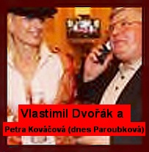
Kdo je Vlastimil Dvořák – další významný spolupracovník STB - Výsledek hledání Vlastimil Dvořák, Ev č. 13668 agent, 36711 důvěrník, 38102 důvěrník, 1366888 tajný spolupracovník s krycím jménem Vlastimil , a blízký přítel šéfa ČSSD Jiřího Paroubka . Je mužem, kterému se stát v půli 90. let marně snažil prokázat, že Ambassador získal na základě zpravodajské hry tajných služeb ryzím podvodem. Majitel luxusních hotelů Ambassador a Esplanade se za vlády ČSSD dočkal nejen odpuštění daní za 26 milionů, v rámci dotací získal od státu i 11 milionů korun.Takto štědré k němu bylo v letech 2002 až 2004 ministerstvo pro místní rozvoj. Miliony putovaly na podporu jeho podnikání. Jednou to byly tři miliony korun na „podporu sportovně-rekreační činnosti”, podruhé na „podporu prezentace Česka jako destinace cestovního ruchu”, potřetí na „podporu vlastníků lázeňské infrastruktury”, vyplývá z údajů ministerstva financí. Další dva miliony pak Dvořák získal na „podporu budování doprovodné infrastruktury cestovního ruchu pro sportovně-rekreační aktivity”. A co přesně Dvořák za státní peníze pořídil, není jasné. Paroubek nechtěl prozradit, kdy a jak se s magnátem českého hazardu seznámil. Mohli se však poznat ještě v dobách, kdy působil na pražském magistrátu, kde měl, jak již bylo napsáno, coby ekonomický náměstek na starosti kasina a herny. Pečoval mimo jiné i o to, aby jejich majitelé odváděli část svého zisku do pokladny hlavního města Prahy. Dál pak peníze přerozděloval na různé sociální projekty. Dvořákovy hotely Ambassador na Václavském náměstí a luxusní Esplanade v Mariánských Lázních si Paroubek..Předseda ČSSD byl však za svůj vztah s Vlastimilem Dvořákem také kritizován. Dvořák byl totiž významným agentem Státní bezpečnosti. "Nebudu kádrovat své okolí," řekl k tomu tehdy Paroubek. "Jsou to věci, které bych osobně nepřeceňoval," dodal. „Nechci říkat, že jsme přátelé, ale řekněme, že za ty roky si jeden druhého vážíme," popisuje vztah s Paroubkem Vlastimil Dvořák. Sám Paroubek o Dvořákovi říká stručně: "Často s ním debatuji o problémech cestovního ruchu."
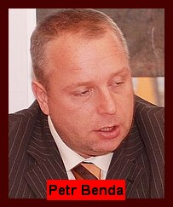
Kdo je Petr Benda - Je chráněncem Jiřího Paroubka, protože mu pomáhá odstraňovat z cesty bývalého severočeského lídra Jaroslava Foldynu. Regionální politici ČSSD ze severních okresních organizací mají Bendu za kontroverzního podnikatele, který zneužívá své funkce. Stavební společnost NAO, jejíž majitel Petr Ocásek je společníkem Petra Bendy v Golf Resort Barbora, získala v Teplicích veřejné zakázky ve výši 125 miliónů korun.Peníze na podnikání podle svých slov získal Petr Benda provozováním teplické diskotéky Discohaus. Z tohoto „podnikání“ ale neexistují relevantní dokumenty v seznamu podnikatelů nebo v obchodním rejstříku. V Teplicích je veřejným tajemstvím, že Benda přišel k penězům na začátku 90. let vekslováním při nákupu východoněmeckých marek a jejich směnou při sloučení východní a západní zóny. Koncem roku 1991 za necelý milion korun bývalou ubytovnu v Dubí a skoro hektar přilehlých pozemků. Prostor pronajal vietnamským stánkařům.V Teplicích koupil první dům, bývalý Tuzex, až v roce 1996, společně s Liborem Wohlrabem. Ten je známý svými kontakty na Milana Winklera, jednoho ze zakladatelů dnes nejbohatší české firmy PPF. O dva roky později Bendovo podnikání akceleruje jeho vstupem do komunální politiky. Dostává se k citlivým informacím o majetku města, zakládá realitní společnost s bývalým pražským vekslákem Jaroslavem Slaninou a skupují lukrativní teplické domy a pozemky z majetku města. Respektive, větší díl skupují firmy, které patří pouze Slaninovi, ovšem Benda přitom seděl v komisi, která o prodejích rozhodovala.Jaroslav Slanina koupil v nedalekém Dubí hotel, který pronajal Chorvatovi Miro Matijevičovi. Z hotelu vznikl Dubiland. Podle starosty Dubí Pavla Pernekra jezdil kontrolovat provoz Petr Benda. Pak ale vznikl projekt, že by tam z peněz EU mohlo vzniknout kulturní centrum. Chorvat ale odmítl rozvázat smlouvu, protože do nemovitosti investoval a měl od Slaniny smluvně sjednané předkupní právo. Na základě anonymního udání ale Matijevič skončil jako údajný kuplíř ve vazbě (svědčila proti němu jen jedna prostitutka). Kvůli tomu nemohl splácet nájem a Slanina mohl smlouvu s předkupním právem vypovědět.
Krátce před volbami Benda udělal z mnoha teplických Romů sociální demokraty, kvůli hlasům. A to není vše. „Bendy se tady všichni bojí, proto o něm nikdo radši nemluví,“ říká Matijević. , který prý žije jen díky tomu, že se stal příliš známým, než aby se po něm slehla zem, jak se na severu Čech občas přihodí, když někdo moc mluví.
Ve vazbě za údajné kuplířství strávil Matijevič 26 měsíců. „Myslím, že za jeho uvězněním stojí Benda,“ říká Tomáš Jarolím, „Potřebovali se Matijeviće zbavit tím, že ho pošlou do vězení a on nebude moct platit nájem.“ Jarolím, kněz a vydavatel teplického Ex-Pressu, nyní působí v občanském sdružení European Initiatory Institute, předtím pracoval v jeho obdobě Ezdráš, pojmenované po starozákonním soudci. Právě s Ezdrášem se před časem snažil pomáhat i Matijevićovi, když seděl ve vazbě. Jarolím nevěří Bendovu spojení s balkánskou narkomafií . Někdejší předseda dubské ČSSD se snažil v obci vymýtit prostituci, za což ho málem přejedou a střílejí mu na dům, zatímco tam jeho spolustraník „spravuje“ bordel. Možná by to Jiří Paroubek měl zmínit v jedné ze svých knih, jde o průlomový experiment. Třeba bychom pak na chvíli zapomněli na bouchačky, Kočky a Ďurička.
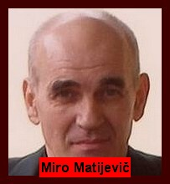
„Jsem přesvědčen, že Benda měl takovou reálnou moc,“ věří Jarolím. „Jeho propojení s policií, státním zastupitelstvím i soudy je jasné. Ohledně policejní korupce jsou Teplice jedním z nejhorších měst.“
A jak Matijevićova vazba skončila. „Jednoho dne přišli, otevřeli dveře a řekli: můžeš jít domů,“
Před volbami v Dubí nečekaně vznikly dvě místní buňky ČSSD. Problém byl, že v nové buňce figurovalo příliš místních Romů, kteří o svém členství nikdy neslyšeli. Do strany je zapsal a příspěvky za ně zaplatil jistý místní Rom, jenž pochopil, že etnická integrace se dá dělat i jednodušším způsobem. Podle někdejšího předsedy dubské ČSSD Miroslava Černého měl za vším stát právě Benda, který potřeboval neposlušnou místní buňku ovládnout. K tomu potřeboval nové členy. Stejný trik už předtím Paroubkův asistent použil v nedaleké Moldavě, tehdy kvůli byznysu s větrnými elektrárnami, potvrdil to tehdejší místostarosta obce Jaroslav Pok. Letos v červnu zopakoval svůj trik v Teplicích, svém domovském městě. Když předseda ČSSD severu kandidoval v posledních sněmovních volbách, svážel mu Benda obdivovatele do televizních debat. Lidé, kteří jej znají, se shodují, že tvrdě vládne zvenku nablýskanému impériu strachu, politického vlivu a policejních konexí. Bendovy kauzy jsou nespočetné. Například prodej teplického kina Lípa.Lidé sepisovali petice, marně. Podivnou obálkovou metodou, bez dražby, koupila kino i s pozemkem pražská firma Lanski, již spoluvlastní již zmíněný Slanina. Ten je kromě více než desítky dalších firem spolumajitelem i První severočeské realitní společnosti, tentokrát s Bendou.
Při prodeji kina byl Benda náměstkem primátora. Z dokumentace budoucího řešení dopravy vyplývalo, že případný kruhový objezd zasáhne do pozemků pod kinem, takže by je nemělo prodávat. Přesto se prodej uskutečnil a později je muselo město koupit od Slaniny zpět. Slaninovo jméno souvisí s Bendovým bakalářským titulem. Za symbolický nájem symbolické školné a titul. Kam s „bendomovci“, řeší v Teplicích. Bendomovec je místní termín pro nájemníky vystěhované z domů patřících Bendově firmě, často sociální případy. Mladý sociální demokrat jim nejdřív zvýšil nájem, načež je kvůli rekonstrukci vyhodil. Někteří šli rovnou na ulici. „Benda je fenomén,“ vysvětluje kněz. „Nad vodou ho drží Jiří Paroubek, který ho nutně potřebuje, aby mohl na severu kandidovat. Proto si ani jeden z nich nemůže dovolit, aby Benda úplně vypadl z místní politiky. Ostatní by ho okamžitě rozcupovali.“
Petr Benda je na čele krajského výboru ČSSD udržovaný samotným Paroubkem. Říká se, že i při špatném výsledku na kandidátc ukáže Paroubek svého osobního přítele coby navrhovaného hejtmana. Petr Benda není jen kamarád Paroubka, ale i bývalého svého komplice v podnikání Wolrába jinak tajemníka již dříve odsouzeného šéfa WIKI ing. Vinklera. Proslýchá se, že právě z nenalezených prostředků této firmy (630 milionů) byla započata podnikatelská kariéra těchto dvou začínajících podnikavců.
Benda je jednoznačně nejštědřejším sponzorem ČSSD, který stranickou pokladnu štědře dotoval i v uplynulých dvou letech - a vždy byl největším sponzorem. Zatímco v roce 2006 a 2007 dal po půl milionu, v loňském roce věnoval straně hned dvakrát tolik.

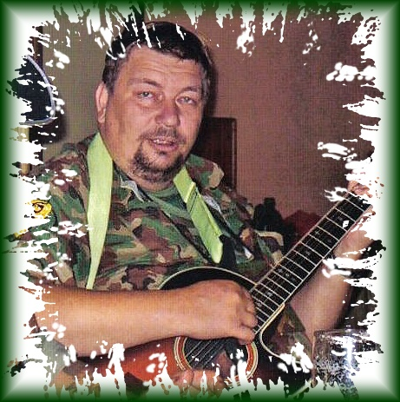
A můžeme opět nalistovat první stránku a začít znovu dokola. Nad způsoby těchto pánů “rádobyvládců” by se měli zamyslet všichni ti kteří je volili. Takoví lidé nemají v demokratickém státě co dělat. Abychom se jich zbavili ale záleží na voličích.
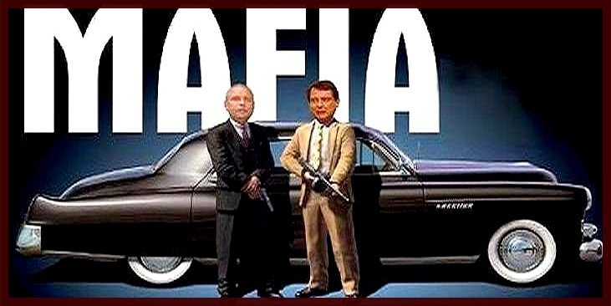
Zpracoval a vyhledal Radek Sedláček 12.června 2009

